Консультация для родителей
«Чем занять ребенка дома и не только».

Подготовила воспитатель Николенко Ю.С.
Вечность есть играющее дитя,
которое расставляет шашки:
царство над миром принадлежит ребенку.
Гераклит.
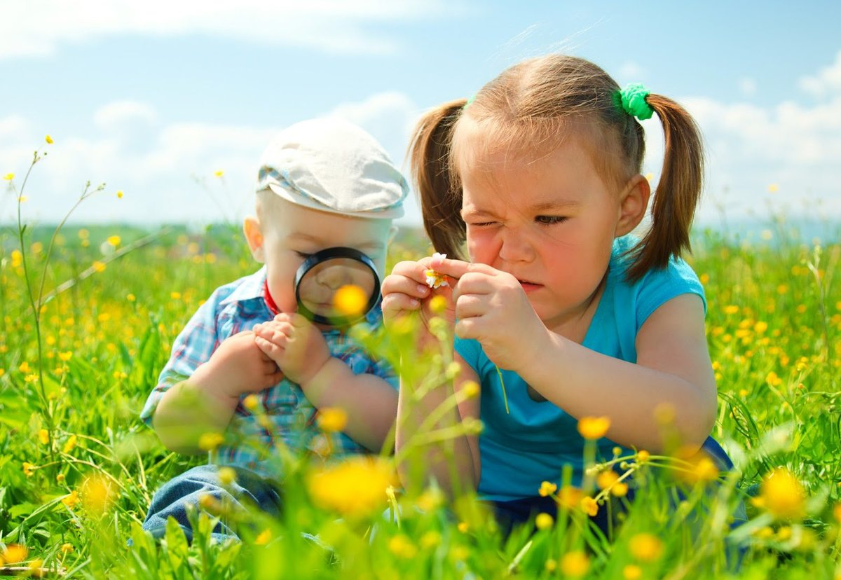
Научить ребенка мыслить творчески несложно. Главное найти к нему правильный подход – предложить развивать творческие способности в игровой форме. Вы можете играть в игры с ребенком вдвоем или подключить в процесс других малышей. Данный метод развития детского воображения очень удобен. Вы можете им воспользоваться в любом месте и в любое время: в поликлинике, по дороге домой или в общественном транспорте. Игровой процесс настолько увлечет малыша, что он не будет капризничать, а дорога домой покажется ему не такой утомительной.
ИГРЫ ДЛЯ ДЕТЕЙ НА РАЗВИТИЕ ВООБРАЖЕНИЯ
У МЕНЯ В РУКЕ КУЗНЕЧИК
В эту игру можно играть и на улице, и дома.
Сначала взрослый проводит с детьми беседу про кузнечиков. Спpaшивает у детей, как он прыгает, что кушает, где живет? Внимательно слушает ответы. Затем вместе с детьми представляет, что они ловят кузнечиков на лесной полянке. Вот они прыгают вслед за ними по траве, вот накрывают кузнечика своей ладонью или панамой. Затем аккуратно зажимают кулачок. После этого ведущий спрашивает детей: «Что ваш кузнечик делает?», «А какого он цвета?», «Есть ли у него детки?». Внимательно выслушивает ответы детей. А затем предлагает им отпустить кузнечиков. И самим на время превратиться в кузнечиков.
Дети начинают прыгать как кузнечики, играть на воображаемой скрипочке. Взрослый должен позволить детям свободно выразить свое представление о жизни кузнечиков.
У МЕНЯ РАСТУТ ГОДА...
В игру можно начать играть после прочтения стихотворения Владимира Маяковского «Кем быть?». Или разговора о том, кем работают папа, мама, бабушка и дедушка ребенка. Можно заранее приготовить карточки с изображением людей разных профессий, а можно просто наводящими подсказками определять ту или иную профессию. Например: «Этот дядя водит машину», «Эта тетя лечит детей», «Этот дядя работает с компьютером» и т. д.
Второй вариант игры: спросить у детей, кем они сами хотят быть, когда вырастут. И что они будут делать, когда станут милиционерами, врачами, учителями, продавцами или водителями.
Вы получите колоссальное удовольствие, проводя эту игру. Восхитительное детское воображение и логика не оставят вас равнодушным.
ТЫ КОТЕНОК, А Я СЛОН...
Ведущий предлагает детям поиграть в животных. Дети встают в круг, а ведущий в центр. Он показывает детям, как движется кошка, когда хочет поймать мышку, как она умывается или как прыгает за солнечным зайчиком. Затем просит детей повторить задание.
Ведущий спрашивает детей: «Кто может показать, как двигается слон?». Вызвавшийся ребенок встает в центр и показывает движения слона, все остальные дети повторяют за ним. Затем ведущий снова обращается к детям и предлагает показать движения медведя, зайца, бабочки, воробушка и т. д.
КТО ГДЕ ЖИВЕТ
Ведущий стоит в центре, дети вокруг него. Ведущий говорит, а дети повторяют движения рук вслед за ним:
«Это норка для лисицы» — показывает руками большой круг.
«Это гнездышко для птицы» — складывает руки вместе в виде чашечки.
«Это белкино дупло» — показывает руками маленький круг.
«Это домик для скворца» — ладони вместе, локти вниз.
«Здесь живет пчелиный рой» — сцепляет пальцы в замок.
«Ты уже такой большой, домик сам себе построй».
Здесь взрослый замирает и ждет, как дети изобразят свой домик.
АКТЕРЫ
В игре развиваются воображение, фантазия, находчивость, сообразительность, умение перевоплощаться
Папа или мама загадывают простое предметное действие (например, чтение книги) и с помощью мимики и жестов показывают его ребенку, который должен отгадать, что делают родители. В случае правильного ответа играющие меняются местами.
Если ребенок успешно справляется с заданием, предложите ему угадать или показать самому цепочку последовательных событий, например, такую: проснулся, встал, умылся, позавтракал и т. д.
КТО ЭТО?
Дети сидят или стоят перед ведущим. Он начинает им показывать разные движения, имитирующие действия играющего в мяч мальчика, прыгающей на скакалке девочки, качающей на руках малыша мамы, готовящей обед у плиты бабушки, подметающего двор дворника и т. д. Дети должны угадать, кого он изображает.
На следующем этапе игры ведущим нужно выбрать кого-то из детей.
Усложнить игру можно тем, что дети должны не только угадать, кого им показывает ведущий, но и повторить за ним его действия.
ГДЕ МЫ БЫЛИ, МЫ НЕ СКАЖЕМ, А ЧТО ДЕЛАЛИ — ПОКАЖЕМ!
Взрослый или ребенок загадывает про себя какое-либо действие, а потом показывает его остальным детям. При этом говорить нельзя, все нужно показывать только действиями и жестами. Например, можно показать «ужин», «сончас», «пение», «чтение» и т. д.
ВОЛШЕБНИК
Выбирается «волшебник», ему выдается волшебная палочка, с помощью которой «волшебник» может превращать всех остальных детей в разные предметы или животных.
Прикоснувшись к ребенку, «волшебник» должен сказать: «Симсала-бум, превращаю тебя в дерево» или «Симсала-бум, превращаю тебя в утку» и т. д. Превращенный ребенок должен изобразить того, в кого его превратил «волшебник».
ЧТО ЭТО ОН ДЕЛАЕТ?
Для начала ведущим должен быть взрослый, чтобы на своем примере объяснить детям, что они должны делать. Дети рассаживаются на стулья или садятся на ковер. Ведущий уходит за дверь или прячется за ширму. Там он начинает издавать разные звуки: чихать, кашлять, топать ногами...

